商周联盟2020～2021学年高二6月联考
地理试卷
考生注意:
1.本试卷分选择题和非选择题两部分。满分100分，考试时间90分钟。
2.答题前，考生务必用直径0.5毫米黑色墨水签字笔将密封线内项目填写清楚。
3.考生作答时，请将答案答在答题卡上。选择题每小題选出答案后，用2B铅笔把答题卡上对应题目的答案标号涂黑；非选择题请用直径0.5毫米黑色墨水签学笔在答题卡上各题的答题区域内作答超出答题区域书写的答案无效，在试题卷、草稿纸上作答无效。
4.本卷命题范围:地球地图、等值线十行星地球（宇宙中的地球、太阳对地球的影响及地球运动的般特点）
一、选择题:本大题共25小题，每小题2分，共50分。在每小题给出的四个选项中，只有一个选项是符合题目要求的。
2020年7月23日12时41分，搭载火星探测器“天问一号”的长征五号遥四运载火箭发射升空，并成功进入预定轨道。2020年7月27日，“天问一号”探测器在飞离地球约120万千米处回望地球，获取了清晰的地月合影（如图所示）。2021年2月10日19时52分，“天问一号”探测器成功进入火星轨道。据此完成1～3题。
1.进入火星轨道并环绕火星飞行的“天问一号”属于
A.恒星 B.行星 C.卫星 D.彗星
2.我国进行火星探测的主要目的是
A.寻找生命存在的证据 B.获取大量资源 C.提升我国的综合实力 D.拓展生存空间
3.地月合影中地球与月球均呈月牙的形状，主要是因为地球与月球
A.均为正球体 B.是普通的自然天体 C.本身不透明 D.处在不停运动之中
2021年4月29日11时23分，“天和核心舱”在我国海南文昌卫星发射基地发射升空，标志着我国正式迈出了空间站建设的第一步，其空间位置如图所示。据此完成4～6题。
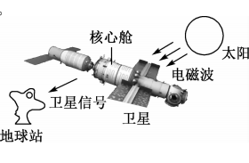
4.对“天和核心舱”与地球站通信联系干扰强度最大的是
A.极光现象 B.耀斑爆发 C.流星现象 D.太阳辐射
5.“天和核心舱”工作时利用的主要能源是
A.太阳能 B.太阳风 C.核能 D.风能
6.推测我国在海南文昌建设卫星发射基地的主要原因是
A.线速度大，节省燃料 B.经济发达，水陆交通便利
C.晴天多，雷暴日数少 D.地广人稀，残骸危害较小
读竖版《世界地图》示意图，完成7～9题。
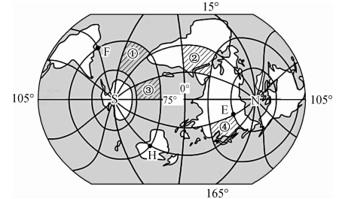
7.①②③④四个区域中，实际面积最大的是
A.① B.② C.③ D.④
8.E点位于F点的
A.东北方 B.西北方 C.东南方 D.西南方
9.H点对跖点的地理坐标为
A.（45°W，30°S） B.（45°W，30°N） C.（135°E，30°N） D.（45°E，30°S）
读某岛屿示意图，完成10～12题。
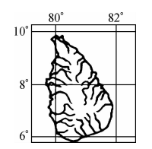
10.图中岛屿的地形特征是
A.西高东低 B.北高南低 C.周高中低 D.中高周低
11.一架从岛屿中部地区起飞的飞机以650千米/时的速度沿经线方向飞行，2小时后该飞机的纬度可能为
A.2°S B.6°N C.14°N D.20°N
12.若图中岛屿南北之间的图上距离为2.2厘米，则该图的比例尺约为
A.1:20万 B.1:200万 C.1:2000万 D.1:20000万
读①②③④四幅等高线地形图（单位:米），完成13～14题。
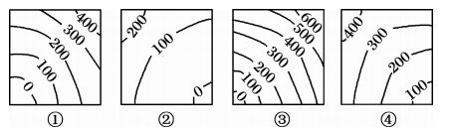
13.若①②③④四幅图的比例尺依次为1:50、1:100、1:1000、1:2000，则坡度最缓的是
A.① B.② C.③ D.④
14.若①②③④四幅图的水平比例尺相同，则发生滑坡概率最大的是
A.① B.② C.③ D.④
下图为某地区等高线图（单位:米），虚线为拟建调水工程线路，F为水源调入区。据此完成15-17题。
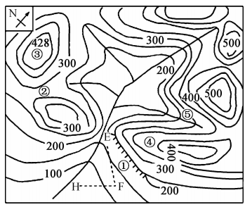
15.若有攀岩爱好者随身携带轻质绳索去①地攀岩，下列各长度的绳索最适宜的是
A.40米 B.100米 C.110米 D.160米
16.指出EF、HF两种引水方案线路中较合理的及水流方向
A.EF一西北向东南 B.EF一东南向西北 C.HF一自西向东 D.HF一东北向西南
17.右图为图中某地沿相互垂直的两个方向所作的两幅剖面图，该地最可能位于
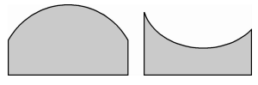
A.② B.③ C.④ D.⑤
年日照时数是指太阳直接辐射地面时间的一年累计值，以小时为单位，下图为我国某区域年日照时数分布图（单位:小时）。据此完成18～19题。
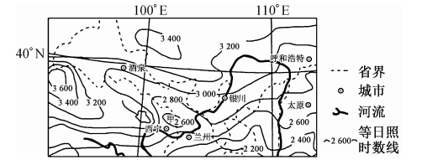
18.与图示年日照时数分布最密切相关的是
A.昼夜长短 B.降水状况 C.海拔高度 D.纬度位置
19.甲地的年日照时数最可能是
A.2300 B.2500 C.2700 D.2800
坡度是坡面与水平面的夹角，等坡度线是地表坡度值相等的点连成的线，下图为某地区等坡度线图据此完成20～21题。
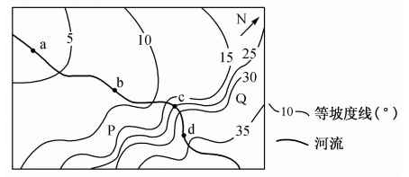
20.a、b、c、d四地中，流速最快的是
A.a地 B.b地 C.c地 D.d地
21.图示区域内最大坡度差可能为
A.21° B.32° C.38° D.41°
潜水是指埋藏在地面下第一个隔水层之上的地下水，将潜水位海拔高度相等的点连成的线称作等潜水位线，下图为某区域等高线及等潜水位线分布图（单位:米）。据此完成22～23题。
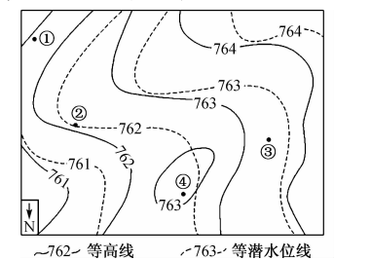
22.①②③④四地中，地下水水位埋藏最深的是
A.① B.② C.③ D.④
23.图示区域发育的最长溪流的流向为
A.由东南流向西北 B.自西北流向东南 C.自东北流向西南 D.自西南流向东北
等流速线是断面上流速相等各点的连线，用以表示断面上流速的分布，下图为某河流剖面等流速线分布图。据此完成24～25题。
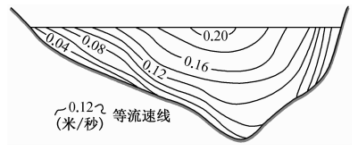
24.图中信息显示，该河流流速
①河底小于河面 ②岸边大于河中心河流表面 ③最小值出现在河底 ④凹岸变化快
A.①② B.②③ C.①④ D.③④
25.若舟行河中要节省动力，则
①逆水走中央 ②逆水走岸边 ③顺水走中央 ④顺水走岸边
A.①② B.②③ C.①④ D.③④
二、非选择题:共50分。
26.阅读图文材料，完成下列问题。（12分）
太阳能是太阳内部连续不断的核聚变反应过程产生的能量，太阳源源不断地以电磁波的形式向四周放射能量，地球上绝大部分能源皆来源于太阳能。下面甲图为我国年太阳辐射总量分布示意图，乙图为地球表面各纬度全年和冬、夏半年太阳辐射总量示意图。
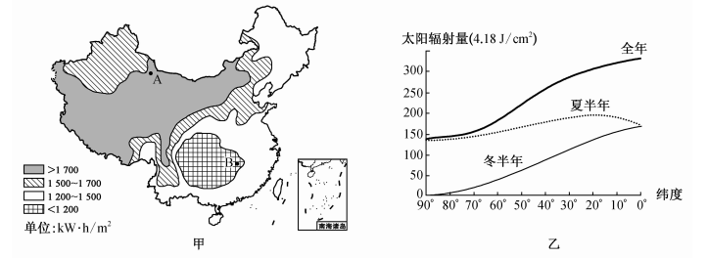
（1）描述地球表面各纬度全年和冬、夏半年太阳辐射总量的分布规律。（4分）
（2）指出A、B两地年太阳辐射总量的差异，并分析原因。（4分）
（3）评价我国开发太阳能资源的条件。（4分）
27.阅读图文材料，完成下列问题。（14分）
2020年5月6日，我国珠峰高程测量登山队从海拔约5α00米的珠峰大本营岀发，开启珠峰高程登顶测量。登山队员们依次经过前进营地、一号营地、二号营地及三号营地，于5月27日11时3分成功登顶。下图为珠峰附近等高线及此次珠峰高程测量登山队登山线路示意图（甲地是雪崩灾害多发区）。
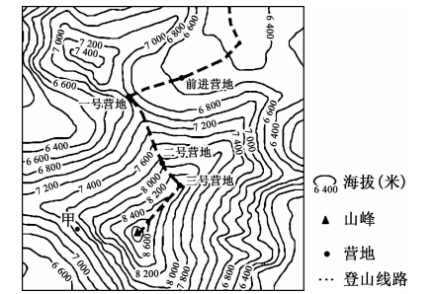
（1）说明此次珠峰高程测量登山队登山线路的合理性。（4分）
（2）指出登山队员高原反应最强烈的营地，并说明理由。（6分）
（3）分析甲地区雪崩灾害多发的主要原因。（4分）
28.阅读图文材料，完成下列问题。（12分）
日晷是我国古代根据晷针日影位置来确定时辰的一种仪器，按晷面的摆放角度可分为地平式、垂直式和赤道式（日晷两面都有刻度）。位于清华大学校礼堂前的日晷为典型的赤道式日晷（如甲图所示），乙图为赤道式日晷放置示意图。
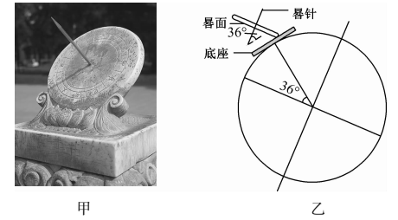
（1）指出赤道式日晷晷针指向的天体及该天体所属的最低级别的天体系统。（4分）
（2）据图推测赤道式日晷的优点。（4分）
（3）说明在安装赤道式日晷时应考虑的主要问题。（4分）
29.阅读图文材料，完成下列问题。（12分）
下面甲图为地球星瓣图，图中a点为陆地相对集中的“陆半球”的极点（38°N，0°），与该点相对应的点为“水半球”的极点，乙图为北京市地理位置示意图。
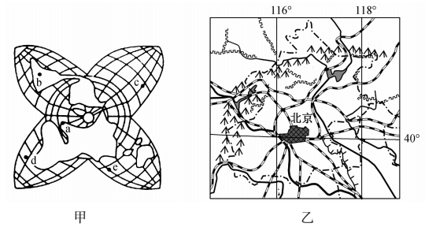
（1）指出“水半球”的极点及地理坐标，并计算“陆半球”的极点与该点之间的最短距离。（4分）
（2）比较甲、乙两图比例尺的大小，并说明从a点沿最短飞行路线飞往北京的飞行方向。（4分）
（3说明赤道上既位于“陆半球”乂位于东半球的经度范围，并写出推理过程。（4分）

商周联盟2020～2021学年高二6月联考·地理试卷
参考答案、提示及评分细则
1.C 2.A 3.C 4.B 5.A 6.A 7.B 8.A 9.B 10.D 11.D 12.C l3.D 14.C
15.D 16.A 17.A 18.B19.B 20.D 21.C 22.D 23.D 24.C 25.B
26.（1）赤道年太阳辐射总量最多，由赤道向南北两侧递减，极地地区年太阳辐射总量最少；夏半年太阳辐射总量高于冬半年；夏半年太阳辐射总量最大值出现在20°N附近等。（4分）
（2）差异:A地年太阳辐射总量比B地丰富；A、B两地年太阳辐射总量差距较大。（2分）原因:A地受来自海洋的夏季风影响小，降水少，晴天多；A地纬度较B地高，夏季白昼时间长，光照时间长等。（合理即可，2分）
（3）有利条件:太阳能资源丰富；可用于建设太阳能电站的土地面积大，地价低；市场前景广阔；我国光伏技术先进；政策支持等。（2分）不利条件:太阳能电站占地面积大，建设成本高；太阳能不稳定，受天气状况、季节等因素影响大等（2分）
27.（1）沿山脊攀登，可以躲避雪崩和一些自然灾害，提髙安全系数；登山路线较短，可以节省队员体力，便于物资运送等。（4分）
（2）前进营地；（2分）理由:前进营地位于山谷处，地势相对低洼，空气流通不畅，登山队员呼吸困难，髙原反应最强烈。（合理即可，4分）
（3）位于迎风坡，降水多；海拔高，终年积雪；地形陡峭；地质构造不稳定等。（4分）
28.（1）指向的天体:北极星；天体系统:银河系。（4分）
（2）晷针平行于地轴，影子长短不受太阳高度影响；晷面平行于赤道，晷针在晷面上影子的变化是均匀的。（4分）
（3）精确测量当地纬度，保证晷针与底座夹角等于当地纬度。（4分）
29.（1）c点（38°S，180°）；最短距离约为20000千米。（4分）
（2）甲图比例尺小于乙图；（1分）飞行方向:先向东北，后正东，再向东南方向飞行。（3分）
（3）经度范围:20°W～90°E；（2分）推理过程:由“陆半球”的极点位于0°经线，可推断出“陆半球”在赤道上的范围为
90°W～0°～90°E，东半球的经度范围为20°W～0°～160°E，可确定出二者交集为20°W～90°E。（2分）

